NOTULEN UJI PUBLIK
Hari/ Tanggal | : | Rabu, 16 Februari 2022
Waktu | : | 13.00 WIB – Selesai
Tempat | : | Ruang Marakarta
Materi | : | Rapat Koordinasi PPID Tahun 2022
Jumlah hadir | : | 22 Orang
Pemimpin Rapat | : | Direktur RSJD Surakarta

RINGKASAN RAPAT
- Dibuka oleh Bapak Joko Mulyono, S.STP, M.Si dengan menyampaikan PPT.
- Hal yang disampaikan Direktur RSJD Surakarta :
- KIP Awards dimulai tahun 2014.
- Sejarah PPID dimulai dari RSJD Dr. RM. Soedjarwadi Klaten.
- Apa yang disampaikan atas perhatian sudah bagus.
- Membuat video PPID ditayangkan di tv rumah sakit.
- Membuat ruang PPID dan Pengaduan.
- Membuat Profil RSJD Surakarta
- Kegiatan PPID diupload atau ditampilkan biar masyarakat umum mengetahui.
- Mengundang PPID Pembantu yang juara nasional misal PUPR.
- Informasi tentang RSJD Surakarta semua civitas hospitalia harus mengetahui.
- Penghargaan KIP Award tahun 2022 meraih juara satu.
- Tentang SK PPID Pembantu tanya di Sekda dan ke Kominfo Provinsi Jawa Tengah.
- Website RSJD Surakarta tampilan dibuat bergerak dan bagus.
- Tampilkan semua profesi untuk ditampilkan di Website.
- Membuat usulan membuat SOP untuk menyediakan bahan atau berita perbagian atau unit kerja. Kepala Bidang menyumpulkan berita atau konten yang akan diupload disupervisi Wakil Direktur.
- Upgrade website untuk diupgrade selama 3 hari.
- Membuat banner di website RSJD Surakarta “Jangan Pasung ODGJ”.

- Website RSJD Surakarta harus ada link BPJS, LKPP, Sirup, KPK, Kemenkes dll.
- Merenovasi ruang pelayanan publik.

Surakarta, 16 Februari 2022
Mengetahui
PPID Pembantu
RS. Jiwa Daerah Surakarta
Provinsi Jawa Tengah

JOKO MULYONO, S.STP, M.Si
Pembina Tingkat I
NIP. 19770907 199511 1 001

Notulen

Ania Widya Pratiwi, S.i.Kom

PPID Pembantu
RS. Jiwa Daerah Surakarta
Provinsi Jawa Tengah

JOKO MULYONO, S.STP, M.Si
Pembina Tingkat I
NIP. 19770907 199511 1 001

PPID Pembantu
RS. Jiwa Daerah Surakarta
Provinsi Jawa Tengah

JOKO MULYONO, S.STP, M.Si
Pembina Tingkat I
NIP. 19770907 199511 1 001

PPID Pembantu
RS. Jiwa Daerah Surakarta
Provinsi Jawa Tengah

JOKO MULYONO, S.STP, M.Si
Pembina Tingkat I
NIP. 19770907 199511 1 001

PPID Pembantu
RS. Jiwa Daerah Surakarta
Provinsi Jawa Tengah

JOKO MULYONO, S.STP, M.Si
Pembina Tingkat I
NIP. 19770907 199511 1 001

PPID Pembantu
RS. Jiwa Daerah Surakarta
Provinsi Jawa Tengah

JOKO MULYONO, S.STP, M.Si
Pembina Tingkat I
NIP. 19770907 199511 1 001

PPID Pembantu
RS. Jiwa Daerah Surakarta
Provinsi Jawa Tengah

JOKO MULYONO, S.STP, M.Si
Pembina Tingkat I
NIP. 19770907 199511 1 001

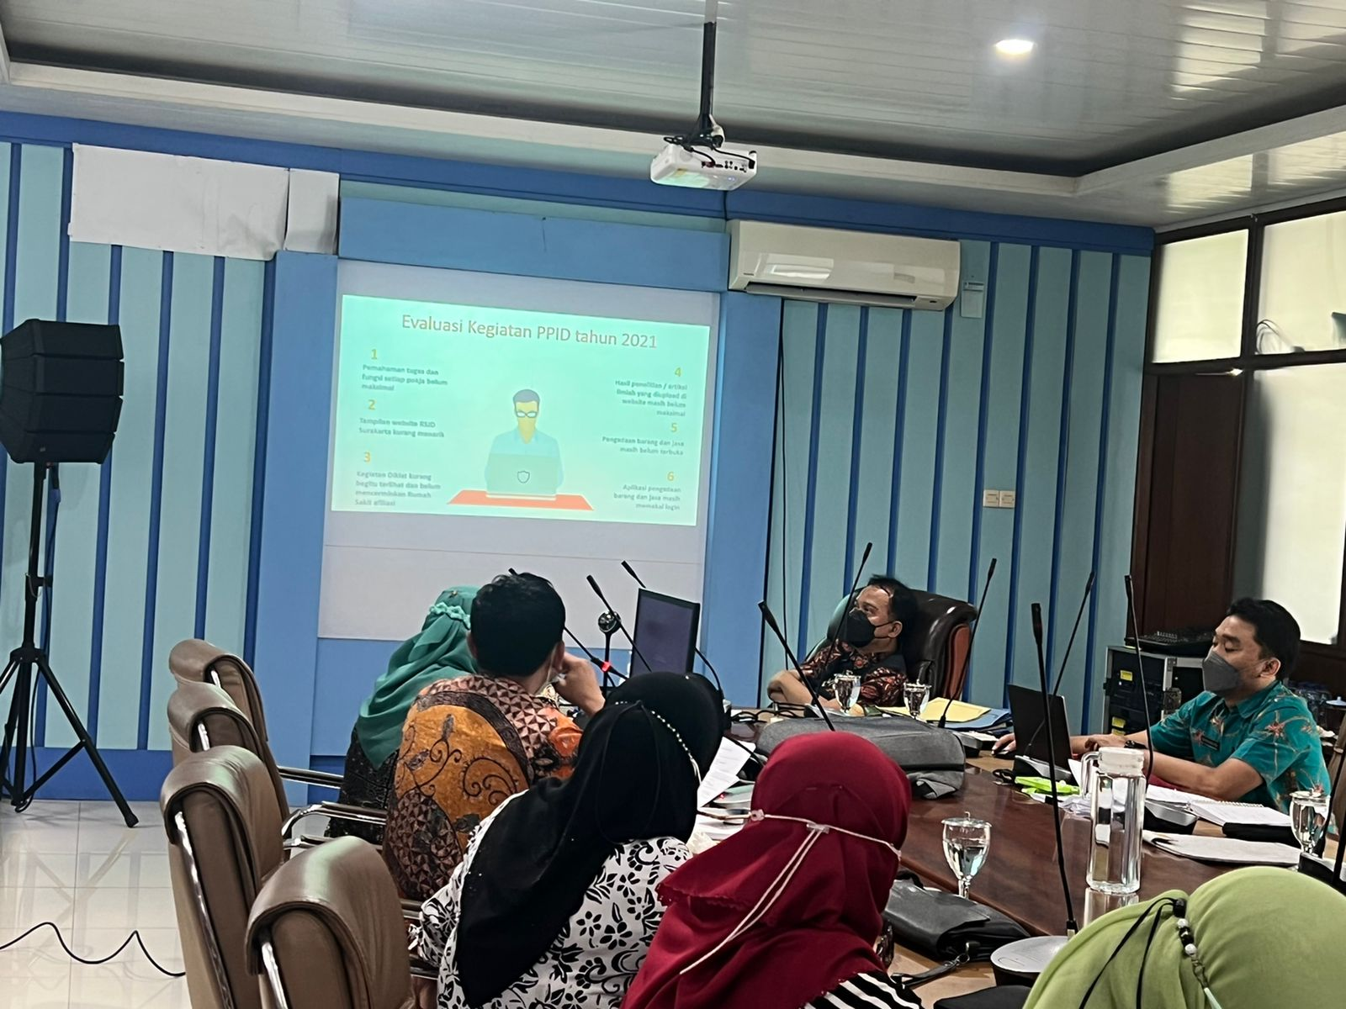
FOTO RAPAT

